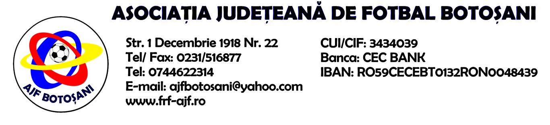

H O T A R A R E A
Nr. 41 din 16-06-2016

Comisia de Disciplina din cadrul Asociatiei Judetene de Fotbal Botosani intrunita la data de mai sus, in urma deliberarii a luat urmatoarele masuri:
1. Jucatorul Dolhescu Vladut Constantin de la echipa CS Luceafarul Mihai Eminescu se sanctioneaza cu suspendarea pentru o perioada de 1(una) etapa si aplicarea unei penalitati sportive in cuantum de 30 lei, conform art.63,alin.1,lit.g) si art 63,alin.2.1 raportat la art.44.63.2.1. din Regulamentul Disciplinar.
Etapa de suspendare s-a efectuat pe data de 12.06.2016 (ultima etapa din campionat).
2. Jucatorul Irimia Vasile de la echipa ACS Transdor Tudora se sanctioneaza cu suspendarea pentru o perioada de 1(una) etapa si aplicarea unei penalitati sportive in cuantum de 30 lei, conform art.63,alin.1,lit.g) si art 63,alin.2.1 raportat la art.44.63.2.1. din Regulamentul Disciplinar.
Etapa de suspendare s-a efectuat pe data de 12.06.2016 (ultima etapa din campionat).
3. Echipa CS Luceafarul Mihai Eminescu primeste o penalitate sportiva in cuantum de 50 lei in temeiul art.78,lit.a raportat la art.72.78.a) din Regulamentul Disciplinar(comportarea neregulamentara a echipei - minim 5 avertismente in cursul unui joc), la jocul ACS Transdor Tudora & CS Luceafarul Mihai Eminescu.
4. Echipa ACS Transdor Tudora primeste o penalitate sportiva in cuantum de 50 lei in temeiul art.78,lit.a raportat la art.72.78.a) din Regulamentul Disciplinar(comportarea neregulamentara a echipei - minim 5 avertismente in cursul unui joc), la jocul ACS Transdor Tudora & CS Luceafarul Mihai Eminescu.

Masurile luate pot fi atacate cu apel in termen de 5 zile de la publicarea lor pe site-ul www.frf-ajf.ro/botosani conf.art.117, pct.5 din Regulamentul Disciplinar.

Comisia de Disciplina

